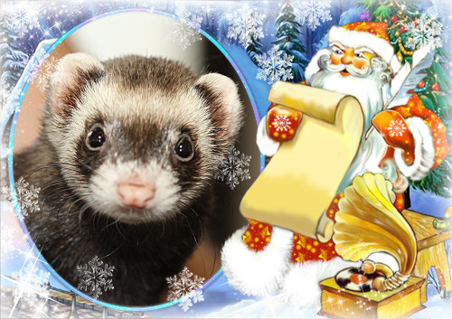

Milý Jéžíšku,
Jako každý rok, píši Ti za všechny fretečky v útulku i letos… Je nás tu stále více, už na 50, přes rok se nás tu vystřídalo skoro 70… A pro nás, bych měla za všechny několik přání:
- Nejdříve bych chtěla, aby všechny fretečky se měly super a my, co jsme v útulku, jsme našly ty správné domovy a nikdo nás sem nevracel
- Protože hodně z nás je nemocných, stále potřebujeme peníze na léky, ošetření, kastrace a rekonvalescenční kaše. K tomu máme i Vánoční certifikáty , aby když tak bylo možné dát toto i jako dárek od Vás pro někoho, kdo nás má rád a udělalo by mu to radost
- Je nás tu hodně, a hodně sníme. Spotřebujeme jeden 7,5 kg pytel granulí za 4 dny!!! A tak stále potřebujeme granulky, jíme Applaws kitten, Taste of the wild mountaine, Frettchen4you, Orijen cat and kitten, Carnilove a další kvalitní granulky bez obilovin. Také nám chutná sušené masíčko různých značek a složení (kachní, jehněčí, kuřecí). Když nám stříhají drápky nebo dávají léky, uplácejí nás vitamínovýma pastama, lososovýma a calopet pastou , tak ty taky potřebujeme. No, a pro ty, co nejí, potřebujeme convalescence support Royal canin kaši..
- Samozřejmě potřebujeme hodně čistících prostředků, abychom byly v čistotě, protože děláme rády nepořádek, a to podložky, kuchyňské ubrousky, vlhčené ubrousky a do záchůdku kočkolit.
- Abychom se našly, když bychom se náhodou ztratily, potřebujeme být čipované, a i s tím nám můžete pomoci, když koupíte na Národním registru zvířat čipy, které pošlete k nám. Můžete vše najít na adrese http://www.narodniregistr.cz/clanek/seznam-utulku---projekt-pes-2011.htm (jsme 17. v pořadí).
- No a kdo byste měl doma nějaké zbytky látek, teta Irča nám z nich ušije nové pelíšky, které někdy zničíme… tak můžete poslat i ty
- Jo, a také napáječky.. občas se stane, že se nám povede nějakou zničit, a tak stále potřebujeme nové do zásoby
- Samozřejmě můžete na náš útulek přispět i koupí věcí v e-shopu, nově máme v nabídce fretčí šperky, brzy bude i kalendář na příští rok s našimi fotkami. I toto nám pomůže
- Moc rády si i hrajeme, máme rády tunely, hračky, ale na to opatrně.. Nemůžeme mít žádné, které bychom mohly rozkousat ta uvízly by nám v bříšku, to je pak velký problém.. tak raději jen plyšové..
Moc všem děkujeme, adresa útulku je: Fretky Boleslav, z.s., Plužná 43, Plužná 294 23, číslo účtu 2300101259/2010, pro platby z ciziny IBAN:CZ6920100000002300101259, BIC/SWIFT: FIOBCZPPXXX.
Přejeme vám všem, vašim fretečkám a vašim rodinám krásné předvánoční dny, pohodové vánoční svátky a jen ten nejlepší celý nový rok
Za fretečky v útulku Djenia a Tulido.

